Тольяттинская академия управления

Профориентационный курс для школьников с вовлечением технологий молодежного наставничества

Отчет студентов-молодежных наставников
по результатам проведения профориентационных мероприятий в рамках модуля «Экономика и предпринимательство»//
Тема: "Генерация идей" (бизнес-игра)

Цель мероприятия:
Привлечь молодежь к предпринимательству, научить выявлять реальные проблемы людей и находить эффективные решения, а также закрепить практические навыки генерации бизнес-идей с помощью бизнес игры.
Теоретическая часть:
Спикер рассказал, чему участники должны были научиться в ходе встречи: «Кто такой предприниматель и какими качествами он обладает?», о предпринимательской деятельности и «Зачем это вам, школьникам?». Были обозначены ключевые качества предпринимателя — решимость, креативность и умение управлять финансами. Также было пояснено значение предпринимательского подхода и его польза для школьников.
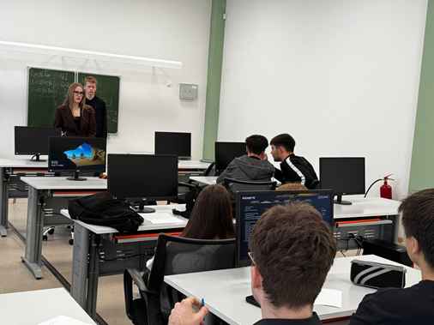
Практическая часть — бизнес-игры:
Игра «Генерация идей».
Цель игры: практическое закрепление навыков поиска целевой аудитории, выявления её проблем и генерации решений.
В ходе мероприятия участники представились и разделились на команды. Спикер представил структуру и задачи бизнес-игры, опираясь на подготовленную презентацию Марка Неретина «Твой первый бизнес: Создай невозможное!». Игра состояла из последовательных этапов с контролируемым временем. Сначала происходило определение целевой аудитории — участникам было предложено за 4 минуты выбрать конкретную группу людей, чьи проблемы они будут решать. Команды выбрали различные аудитории: школьники, студенты, пенсионеры, молодые родители. Далее следовало выявление проблем («болей») — в течение 8 минут команды анализировали и формулировали минимум 4 проблемы выбранной аудитории, такие как недостаток времени, отсутствие информации, высокая цена и неудобство использования существующих решений. Затем проводилась фокусировка на одной проблеме — каждая команда выбирала наиболее значимую проблему для глубокой проработки. После этого следовала генерация решений — за 8 минут команды разрабатывали минимум 3 решения для выбранной проблемы. Завершающим этапом стала презентация результатов — каждая команда в течение 3 минут представляла свою работу, описывая цепочку «целевая аудитория → проблема → решение».
Игра длилась 20 минут. Отмечалось, что школьники были неактивны и мало проявляли инициативу.

Рисунок 1 Бланк для бизнес-игры "Генерация идей"
Методы и подходы заключались в работе в командах, распределении ролей и совместном принятии решений, выборе целевой аудитории и формулировании её проблем, систематизации процесса генерации идей и презентации готовых решений.
Результаты:
Участники научились генерировать бизнес-идеи и продумали свои идеи. Среди конкретных идей, предложенных командами, были следующие решения:
- платформа для начинающих предпринимателей-школьников
- направленная на поиск источников финансирования, наставничество и обмен опытом;
- сервис организации досуга для пенсионеров в виде приложения для объединения по интересам и организации совместных мероприятий;
- экологический сервис школьных учебников в формате системы обмена и аренды учебников;
- платформа для развития soft skills у школьников — онлайн-ресурс с практическими заданиями и обратной связью.
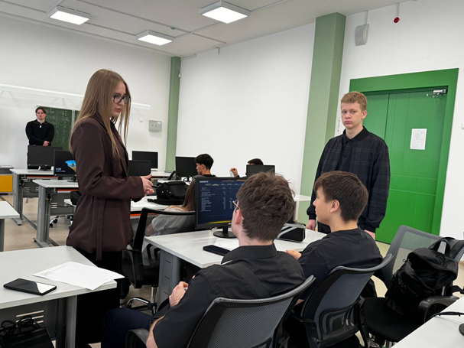
Итоги мероприятия:
Сначала участники в теоретической части познакомились с понятием предпринимательства, узнали, кто такой предприниматель, какими качествами он обладает и в чем заключается предпринимательская деятельность. Таким образом, школьники прокачали свое предпринимательское мышление и достигли цели — научились самостоятельно генерировать идеи, которые можно использовать для создания бизнеса.
Затем в практической части участники освоили поиск целевой аудитории, выявление её проблем и поиск решений. Также повысился уровень понимания основных принципов получения дохода и создания полезного продукта или услуги. Развивалась командная работа, поскольку работа в группах способствовала формированию навыков совместного принятия решений и эффективной коммуникации.
В результате игры участники получили практический опыт и перечень проектов для дальнейшего развития.

Отчет студентов-молодежных наставников
по результатам проведения профориентационных мероприятий в рамках модуля «Экономика и предпринимательство»//
Тема: «Целевая аудитория»
Цель мероприятия:
Объяснить старшеклассникам, что такое целевая аудитория, как её определить и выбрать наиболее заинтересованную группу потребителей для продукта или услуги. Также целью было закрепить теоретические знания практическими навыками через бизнес-игры.

Теоретическая часть:
На встрече мы впервые познакомили старшеклассников с понятием «целевая аудитория». Объяснили, что это конкретный сегмент людей, который наиболее заинтересован в продукте или услуге.
Детально разобрали, как определить целевую аудиторию:
- Анализ характеристик потребителей (возраст, пол, уровень дохода, социальный статус, интересы, жизненные ценности).
- Использование маркетинговых инструментов для определения потребностей и предпочтений.
- Проведение исследований (опросы, анализ конкурентов, сегментация рынка).
- Формирование портрета клиента на основе собранных данных.
Также рассказали, что правильный выбор целевой аудитории помогает сосредоточить маркетинговые усилия, снизить затраты и увеличить вероятность успешных продаж.

Практическая часть — бизнес-игры:
Чтобы закрепить теоретические знания, были проведены две бизнес-игры, каждая из которых на практике иллюстрировала процесс поиска и определения целевой аудитории.

Первая игра: «Кто твой клиент?»
Цель игры:
Научиться анализировать и определять потенциальных клиентов, исходя из характеристик продукта.
Описание:
Участникам раздали разные карточки с описанием различных продуктов или услуг (например, спортивные товары, косметика, образовательные курсы, гаджеты и т.д.). После этого они должны были определить, какая аудитория наиболее заинтересована в данном продукте, основываясь на его характеристиках.
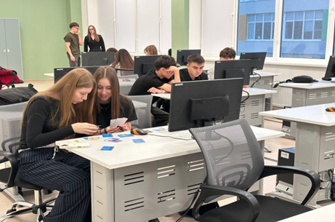
Методы и подходы:
- Анализ характеристик товара (цена, функционал, назначение).
- Определение сегментов потребителей по возрасту, интересам, стилю жизни.
- Обсуждение, почему выбранная аудитория наиболее подходящая.

Результаты:
Участники научились быстро сформировывать портрет потенциального клиента, учитывая особенности продукта.

Вторая игра: «Прицельный покупатель»
Цель:
Практически определить конкретную целевую аудиторию для гипотетического продукта и понять, как правильно нацеливать маркетинговые усилия.

Описание: Участники делились на команды и получали задание — выбрать продукт (например, новую марку спортивных кроссовок) и определить, кто будет их «прицельным покупателем». Они должны были описать этот сегмент по возрасту, интересам, месту проживания, уровню дохода и другим характеристикам.
Затем каждая команда должна была придумать рекламную стратегию, ориентированную именно на выбранный сегмент.
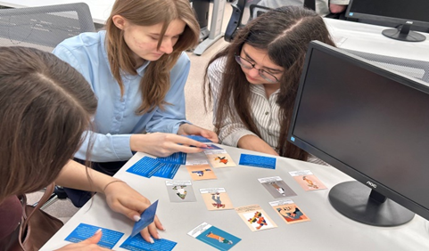
Методы и подходы:
- Сегментация рынка.
- Создание портрета клиента.
- Разработка маркетинговых сообщений, подходящих для выбранной аудитории.

Результаты:
Участники освоили навыки точечной настройки маркетинговых коммуникаций и поняли важность точного определения целевой аудитории для эффективности рекламы.

Итоги мероприятия:
- Старшеклассники получили теоретическую базу по определению и анализу целевой аудитории.
- Практические бизнес-игры помогли закрепить освоенные навыки сегментации рынка, определения ключевых характеристик потребителей и разработки целенаправленных маркетинговых стратегий.
- В ходе занятий участники научились применять полученные знания на практике, что повысило их интерес и мотивацию к изучению маркетинга и бизнеса.

Отчет студентов-молодежных наставников
по результатам проведения профориентационных мероприятий в рамках модуля «Экономика и предпринимательство»// Тема: «Анализ рынка и разработка уникального торгового предложения»

Тема встречи:
«Анализ рынка и разработка уникального торгового предложения (УТП) как завершающий этап основ предпринимательства»

Цель встречи/что хотели получить:
Заключительная встреча ставила перед собой несколько ключевых задач, включающих знания предыдущих встреч:
1. Систематизация знаний:
Перевести внимание с внутреннего понимания клиента (темы первых встреч) на внешнюю среду - рынок. Сформировать у старшеклассников целостную картину бизнес-проектирования: от «Кто наш клиент?» к «На каком рынке мы работаем и в чем наше преимущество?».
2. Получение практических навыков анализа:
Научить учащихся считывать рынок через ключевые показатели: емкость, конкуренция, тренды и тд. и выбирать перспективные ниши на основе данных.
3. Развитие навыка создания конкурентного преимущества:
Отработать на практике методику разработки четкого, убедительного и уникального торгового предложения (УТП) - ключевого элемента для выхода на рынок.
4. Закрепление навыков:
Усилить командную работу, принятие решений в условиях ограниченного времени, креативное и критическое мышление, а также навыки публичной презентации.

Что получили/итоги и достижения:
1. Сформированная система знаний:
Ученики «Галактики» теперь видят предпринимательский старт как последовательный процесс:
- Этап 1 (1 и 2 встречи): глубокое понимание потребностей целевой аудитории (ЦА) и создание портрета клиента.
- Этап 2 ( 3 встреча): анализ - оценка рынка, где этой ЦА обслуживают конкуренты.
- Этап 3 ( 3 встреча): разработка продукта - УТП, которое позволит выделиться на этом рынке для привлечения своей ЦА.
2. Приобретенные навыки:
- Умение оперировать понятиями: рынок товаров/услуг, емкость рынка, конкуренция, рыночная ниша, УТП.
- Владение методами быстрого анализа рыночных данных для принятия решений.
- Способность создавать сильное УТП по четким критериям.
3. Развитые навыки (через методы игр):
- Командная работа и тайм-менеджмент: обе игры имели определенные временные рамки.
- Аналитическое мышление: «Рыночный спринт» требовал быстрой обработки цифр и фактов.
- Креативное мышление и лаконичность: «УТП за 3 секунды» тренировала способность к сжатию идеи до самой сути.
- Убедительность и презентация: необходимость защищать свою позицию и умение продавать придуманное УТП.

Методы и бизнес-игры (как именно этого добились):
Методика встречи строилась на принципе «теория - практика».
1. Теоретический модуль:
Мы - студенты-наставники ТАУ в интерактивном формате разобрали с учениками:
- Что такое рынок? - не абстрактное понятие, а конкретная среда (конкуренты, клиенты, поставщики).
- Ключевые показатели для анализа: на что смотреть, чтобы оценить привлекательность рынка (сколько людей в нем, как быстро он растет, насколько он заполнен).
- Что такое УТП? - объяснение на примерах, разбор формулы: «Выгода + Отличия + Доказательства». Акцент на том, что УТП должно отвечать на вопрос клиента: «Почему именно вы?».
2. Практический модуль - (бизнес-игры):
а) Игра «Рыночный спринт»:
Суть: командам выдавались карточки с вводными данными по различным рынкам. Данные включали цифры по потенциальному количеству клиентов, темпам роста, уровню конкуренции, среднему спросу.
Задача: за ограниченное время (5-7 минут) проанализировать данные, обсудить в команде и выбрать самый перспективный рынок для стартапа, аргументировав свой выбор ключевыми показателями.
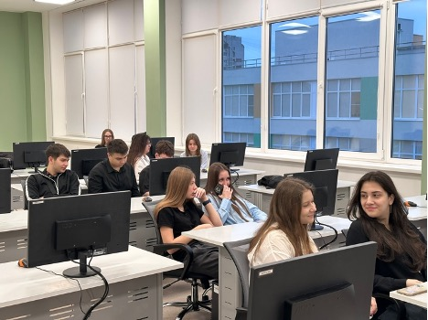

Чему научила:
1. Приоритизация информации: не все данные одинаково важны для первого решения.
2. Принятие решений под давлением: имитация реальной бизнес-среды, где возможности для анализа часто ограничены.
3. Командное обсуждение и дискуссии: необходимость быстро найти общую идею и выдвинуть единую позицию.

б) Игра «УТП за 3 секунды»:
Суть: командам давался хорошо известный продукт или услуга с высоким уровнем конкуренции. Условие: за 3-5 минут придумать для этого продукта уникальное торговое предложение, которое можно донести до клиента буквально за считанные секунды.
Задача: Сформулировать УТП в одном-двух предложениях, выделив реальную выгоду. Затем - убедительно презентовать его другим командам, выступить в роли основателя стартапа).

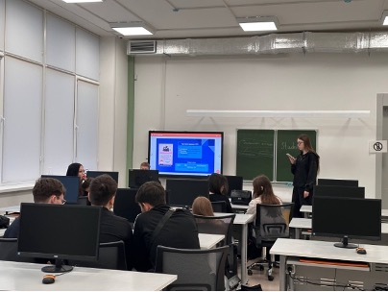

Чему научила:
Фокусировка на ценности: отказ от расплывчатых фраз (пример: «качественная вода») в пользу конкретики (пример: «вода с ионами магния для мгновенного снятия стресса»).
Искусство убедительной упаковки идеи: если идею нельзя объяснить быстро и просто, она не будет работать в рекламе или при личной продаже.
Связь с маркетингом: ученики на практике ощутили, как УТП становится основой для всех дальнейших коммуникаций с клиентом - от названия и слогана до поста в соцсетях.

Итоговый обобщенный результат:
1. Учащиеся на конец 3 встречи сильнее погрузились в бизнес-идеи, у некоторых появились свои планы по созданию бизнеса.
2. Учащиеся развили свои навыки в командной работе, осознав, что совместная работа помогает улучшить идеи и повысить шансы на успех. У них возникло понимание, что бизнес-это не только возможность заработать, но и риск.
3. У учащихся возникла мотивация создавать свои бизнес-проекты и они осознали, что предпринимательство это действенный способ самореализации и внесения вклада в общество.
Команда наставников-студентов ТАУ:
Неретин Марк, Зайцев Никита, Ферапонтов Иван, Черемных Ксения, Демидова Полина, Мамедова Гендеф, Баюшев Ярослав, Акуленок Иван, Хайретдинов Булат, Бурлаков Максим, Лоенко Екатерина, куратор группы - Шерстнева Екатерина

